ŠPORT 5. razred

Pozdravljeni!
10. teden je tu! Vaši mlajši prijatelji se bodo ta teden zopet usedli v šolske klopi. Mi pa bomo žal nadaljevali preko računalnikov in telefonov. Mesec maj je atletsko obarvan. Športne aktivnosti lahko izvajamo na prostem. Teki, meti, skoki, fartlek,….

Ta teden boste izpolnjevali tabelo. Vsak dan boste vpisali gibalno aktivnost (sprehod, hoja v hrib, tek, vaje za moč, igra, kolesarjenje, rolanje, meti,….). Poleg tega boste beležili popito vodo (nesladkano tekočino) in svoje obroke (zajtrk, malica, kosilo, malica, večerja).
IZPOLNJENO TABELO POŠLJETE NA MOJ MAIL DO NEDELJE, 24.5.2020! Lahko si jo natisnete, izpolnite, poslikate ter pošljete. Lahko si tabelo shranite na računalnik, izpolnite v Word-ovem dokumentu in pošljete. Lahko si tabelo prerišete na list in jo izpolnite pisno, lahko tudi kaj narišete, dodate fotografijo,… Potrudite se, ta izdelek bom ocenil !

ivartnik.bojan@os-mezica.si

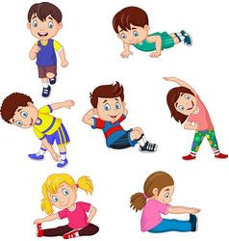
TEDENSKI DNEVNIK GIBANJA IN PREHRANE
od 18.5.2020 do 22.5.2020 (10. teden)

DAN | Voda (nesladkana pijača)  Prečrtaj kapljico vode za vsak kozarec vode, ki si ga spil-a! | Današnja vadba  Vpiši vadbo, ki si jo opravil-a! | Prehrana  Za vsak obrok vpiši, kaj si jedel-a!
PON. |  |  | ZAJTRK_________________________  MALICA________________________  KOSILO_________________________  MALICA________________________  VEČERJA________________________
TOR. |  |  | ZAJTRK_________________________  MALICA________________________  KOSILO_________________________  MALICA________________________  VEČERJA________________________
ČET. |  |  | ZAJTRK_________________________  MALICA________________________  KOSILO_________________________  MALICA________________________  VEČERJA________________________
PET. |  |  | ZAJTRK_________________________  MALICA________________________  KOSILO_________________________  MALICA________________________  VEČERJA________________________

24. URA - ATLETIKA (FARTLEK)
Fartlek smo imeli že prejšnji teden. Eno uro v tem tednu namenite zopet teku v naravi + vajam po izbiri (poskoki, preskoki, počepi, sklece, deska, vesa v zgibi, po vseh štirih, meti,…).

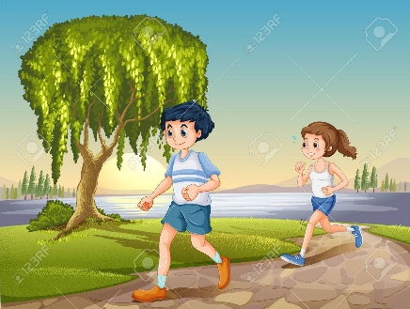
Potek vadbe:
- Ogrevalni del: 5 min HOJE + 3 min TEKA +GV (približno 10 min)
- Glavni del: 10-krat 1 min HITRI TEK z vmesnimi vajami (25 min)
- Sklepni del: HOJA + RAZTEZNE VAJE (10 min)
https://www.youtube.com/watch?v=k3--juSZLvo&fbclid=IwAR091ui82THHu-o4Ed38ZIPxSgLMz9_xfE7wv55YZbwBII66iNuthKcku10

25. URA - ATLETIKA
Hoja in tek s palicami. Palice si lahko najdeš v gozdu (če jih nimaš doma). Oglej si video, na koliko različnih načinov lahko hodite in tečete s palicami.
https://www.youtube.com/watch?v=rQ66P5Hcps8&feature=youtu.be

26. URA - ATLETIKA
Atletska športna aktivnost po izbiri (tek, hitra hoja, hoja v hrib, skoki - daljina, poskoki, meti žvižgača ali žogice, met palice,..)

Lep, sončen in smeha poln teden vam želim,
učitelj Bojan

